29 ноября 2023 года на базе ИЭА РАН состоялась вторая* из намеченных к проведению в ближайшее время онлайн-конференция медицинских антропологов и представителей смежных специальностей, посвященная особенностям развития и современного состояния различных медицинских систем, практик и методов в разных странах мира.
Конференция «Медицинский плюрализм в Индии»** была посвящена современной ситуации со здоровьесбережением в стране, которая известна своими тысячелетними традициями развития медицины. Эту программу мероприятий организуют и проводят с российской стороны Институт этнологии и антропологии им. Н.Н. Миклухо-Маклая РАН https://iea-ras.ru/ (Центр медицинской антропологии – ЦМА), российская Ассоциация медицинских антропологов (АМА), а с индийской стороны – Университет Майсура (факультет антропологии, Майсур: Индия https://uni-mysore.ac.in), Общество индийской медицинской антропологии (SIMA, Майсур: Индия - https://www.anthropologyindiaforum.org/ia/society-for-indian-medical-anthropology-(sima)).
В составе участников данного заседания были докладчики из Индии, из нескольких различных университетов. Российская сторона представлена в роли слушателей-дискутантов: нам важно было услышать из первоисточника научные концепции и сообщения о фиксируемых материалах, их особенностях и их интерпретацию местными учеными.
Всем известно, что в настоящее время глобальное здравоохранение (классическая доказательная медицина) охватывает бóльшую часть населения Земли, однако в каждой стране мира есть регионы, где люди используют местные медицинские практики и методы профилактики и оздоровления, как и сложнейшего лечения, наряду или вместо способов лечения, предлагаемых им глобальным здравоохранением.
Особенности сочетания в общем здоровьесбережении различных профилактических, лечебных и восстановительных компонентов, а также взаимоотношения государственного здравоохранения, традиционных медицин и медицин народных исследуют медицинские антропологи. Сфера интересов данной группы индийских специалистов как раз и находится там, где встречаются народные медицинские практики, традиционная медицина Индии и государственная система здравоохранения. Их исследования показывают, что далеко не все жители Индии имеют возможность и пользуются исключительно современной системой здравоохранения в ее биомедицинском варианте; некоторые люди отказываются от методов современной медицины не только из-за ее недоступности, но и по религиозным или духовным соображениям. В то же время есть территории, где происходит интеграция местных (народных и традиционных) медицинских практик и систем с государственной системой здравоохранения.

В настоящее время в Индии в связи с глобализацией идет размывание границ между городом и деревней. Жители деревень, особенно молодое поколение, стремятся покинуть родные места и уехать в города на работу и учебу. Это приводит к прерыванию медицинских традиций в закрытых населенных пунктах и потере ценных знаний о них. Перед исследователями встает непростой вопрос: как зафиксировать и, более того, сохранить местные медицинские знания и насколько они актуальны сегодня? Возможно ли использование методов, лекарств и практик племенной медицины в современной медицине и насколько это необходимо?
Об этих и других проблемах шла речь на данной научной конференции, которая началась со взаимных приветствий. От российской стороны собравшихся приветствовала зав. центром медицинской антропологии ИЭА РАН, проф. ИЭА РАН, д.и.н. Валентина Ивановна Харитонова, которая обратила внимание собравшихся на то, что важнейшая задача первой конференции для представителей российской стороны – услышать непосредственно от индийских исследователей, как именно они оценивают состояние здоровьесбережения в целом в своей стране; как они разграничивают народную медицину и различные традиционные медицины в существующей практике здоровьесбережения, роль и место Аюрведы – наиболее известной за пределами страны традиционной медицинской системы – в самой Индии и за рубежом (глобальной Аюрведы); как другие медицины, находящиеся под контролем министерства AYUSCH, развиваются в Индии, и каким образом эти медицинские практики и традиционные медицинские системы взаимодействуют и сосуществуют друг с другом, а также с профессиональным здравоохранением (биомедициной). Эти и другие вопросы предполагается обсуждать не только на данной, но и на последующих конференциях как на индийском, так и на российском материалах, - подчеркнула она.
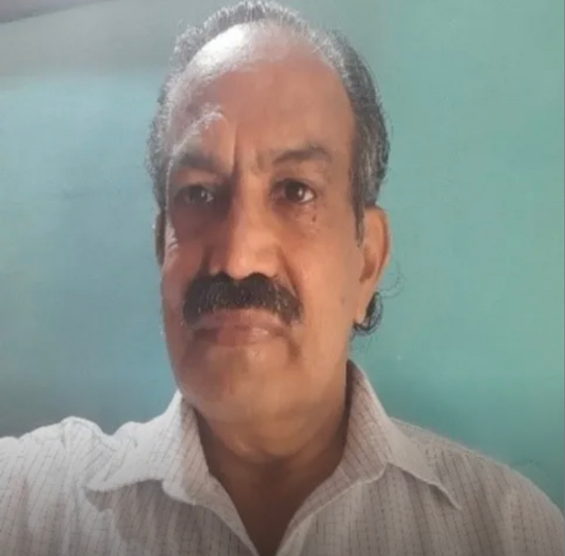
С индийской стороны вступительное слово произнес профессор Бхат, который также поприветствовал собравшихся и открыл конференцию небольшим сообщением об общей ситуации со здоровьесбережением в Индии. Профессор ввел слушателей в курс дела о том, как на данный момент функционируют и сосуществуют различные медицинские традиции на территории Индии. Он указал на важность международного диалога с обсуждением этих проблем, поскольку многие озвученные темы вызывают интерес западных антропологов и индийскому научному сообществу важно знать о том, как медицинский плюрализм выглядит в других странах.
Далее последовали запланированные по программе выступления индийских медицинских антропологов, каждый из которых представил свои исследования:

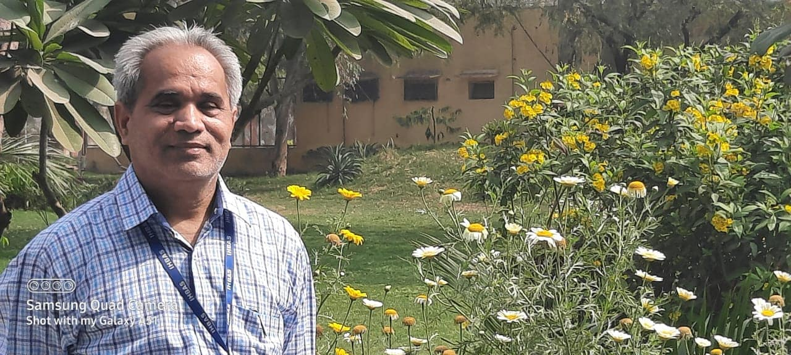
Равиндер Сингх (доцент, зав. кафедрой медицинской антропологии, госпиталь IHBAS, факультет медицинских наук, Университет Дели) «Традиционная медицина для психического здоровья: имеют ли значение традиционные целители?»

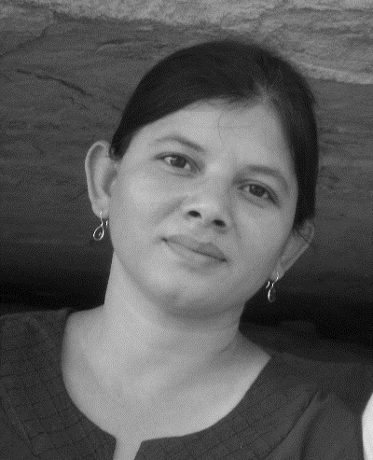
д-р Соня Каушал (доцент кафедры антропологии), (Центральный Университет, Сагар)
«Сочетание традиционной и современной медицинской системы в штате Химачал-Прадеш: эмпирическое исследование»

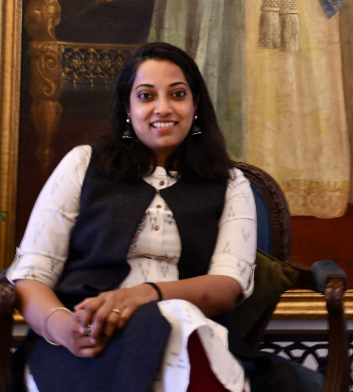
д-р Калинди Шарма (доцент – социальная и культурная антропология; кафедра человеческого поведения, Институт человеческого поведения и смежных наук (IHBAS), Дели)
«Исследование возможностей интеграции традиционной и современной медицины: размышления на основе больничной этнографии»

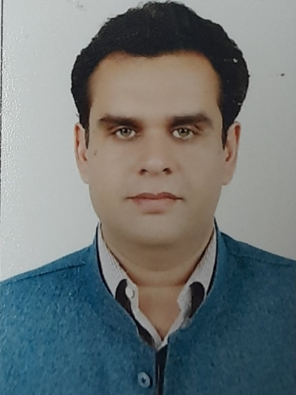
Прашант Кхаттри (доцент: кафедра антропологии, Университет Аллахабада, Праяградж)
«Взаимосвязь между традиционной и современной системами здравоохранения: исследование на примере бхилов округа Джабуа штата Мадхья-Прадеш, Индия»

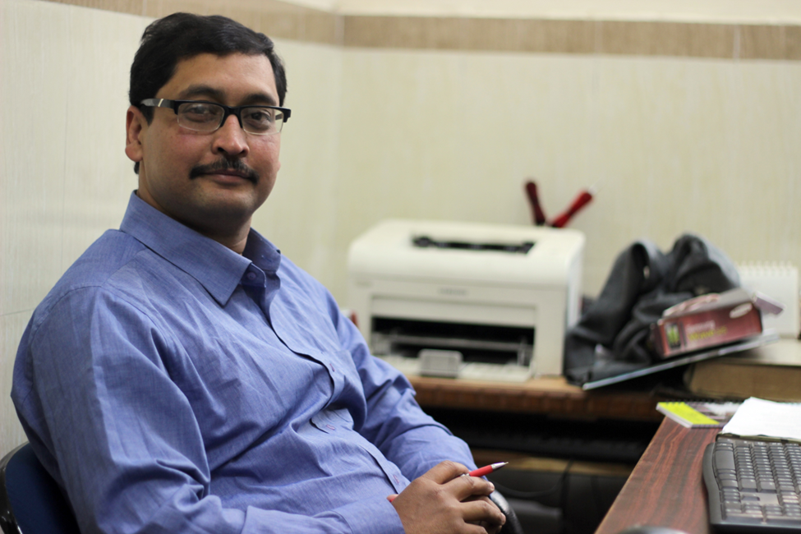
профессор Р.П. Митра (кафедра антропологии, Университет Дели)
«Шаманское целительство и его потенциальное использование для поддержания психического здоровья и благополучия»

Все доклады вызвали большой интерес у участников конференции и сопровождались множеством вопросов, которые писались в чат и задавались устно. К сожалению, в силу ограниченности времени, далеко не все они были обсуждены, а на некоторые докладчики не смогли (в силу временных ограничений) ответить, оставив этот разговор до следующего, ответного мероприятия, которое должно состояться в ближайшее время.
В ходе открытой дискуссии участвовали представители и индийской, и российской стороны. На конференции с индийской стороны присутствовал президент общества медицинской антропологии Индии (SIMA) профессор Джоши, который принимал активное участие в ее подготовке и подборе спикеров с индийской стороны.
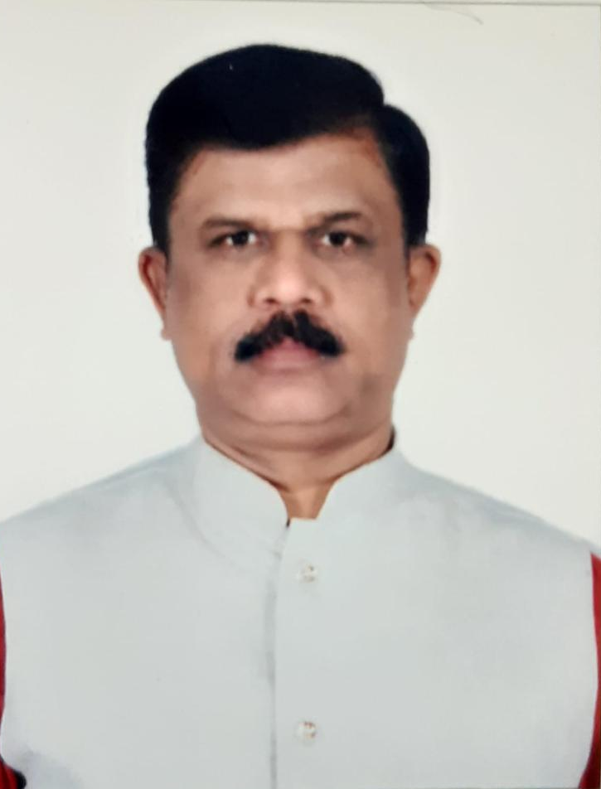
Завершил работу конференции профессор кафедры антропологии Университета Майсура и ректор Чамараджанаграского Университета доктор Гангадхар. Он поздравил участников с успешным проведением этого мероприятия, чрезвычайно важного для начала сотрудничества индийских и российских медицинских антропологов, и выразил надежду на его дальнейшее развитие, которое пока может выражаться в проведении совместных мероприятий и обмене мнений ведущих специалистов двух стран.
В.И. Харитонова, в свою очередь, поблагодарила еще раз профессора Гангадхара и всех коллег за подготовленную конференцию и предложила развивать это сотрудничество, в том числе, с помощью обмена публикациями, пригласив индийских специалистов предлагать их работы для печати в двуязычном (русский и английский языки) российском специализированном научном журнале «Медицинская антропология и биоэтика», главным редактором которого она является.
В.И. Харитонова, Г.Б. Копелиович
__________________________________________
Благодарности: Российская сторона выражает огромную благодарность всем коллегам из Индии, представившим свои интереснейшие исследования и уникальные материалы для обсуждения на конференции. Особенно мы благодарны непосредственным организаторам мероприятия.
Неизменная благодарность Галине Копелиович – нашей коллеге по российским исследованиям, работающей в настоящее время в Индии (Университет Майсура), которая взяла на себя труд общей подготовки мероприятия с индийской стороны, а также перевода докладов и выступлений во время нашей работы.
____________________________________________
*Первая из конференций этой линии «Медицинская антропология в Китае», прошла в рамках XI Международного интердисциплинарного научно-практического симпозиума «ЧЕЛОВЕК И ОБЩЕСТВО: ЗДОРОВЬЕСБЕРЕЖЕНИЕ И ЗДРАВООХРАНЕНИЕ В ФОКУСЕ МЕДИЦИНСКОЙ АНТРОПОЛОГИИ» (онлайн обсуждение велось с китайскими коллегами на основе докладов из КНР).
**Конференция организована в рамках гранта, предоставленного Министерством науки и высшего образования Российской Федерации (№ соглашения о предоставлении гранта: 075-15-2022-328).

